REGUPOL everroll crosstile elastische Plattenware

REGUPOL Germany

Eigenschaften

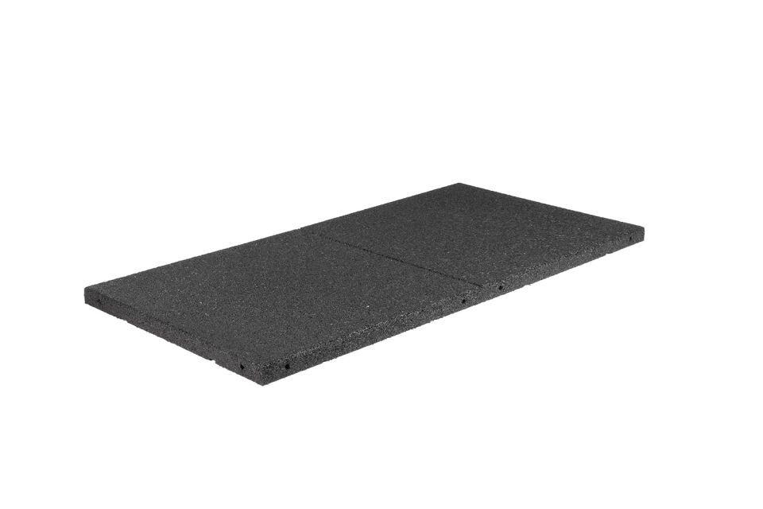

Bewertungsgruppe Rutschgefahr

R 10

Farbton

schwarz

Werkstoff

Gummigranulat, Polyurethan (PUR), SBR

Breite (mm)

500,00

Länge (mm)

1.000,00

Stärke (mm)

30,00 - 43,00

Befestigung

gesteckt, lose verlegen, punktuell kalt kleben, vollflächig kleben

Brandverhalten

Efl

Lieferform

Platten

Gewicht (kg/m²)

34,00 - 37,00

Kraftabbau

bis zu 59 %

Schlagfestigkeit

> 21 Nm

Anwendungsbereiche (ggf. empfohlene Stärken)

Freihanteltraining & Gewichtheben